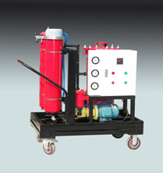

GLYC系列高粘度油滤油机
应用
●高粘度润滑油的过滤
●高粘度润滑油的加注
●高粘度润滑油系统工作时的旁路过滤
本滤油机采用高粘度油专用泵，输送流体平稳、无脉动、噪音低、振动小，有很强的自吸能力。
可过滤多种腐蚀性介质，使用温度可达200℃。
特别适合高粘度油的加注和过滤。
管路设有溢流保护装置，可有效保护液压系统的安全。
采用热继电器保护，防止电机过载所造成的电机损坏。
吸油口粗过滤器保护油泵，并延长主过滤器的使用寿命。
精过滤器可根据用户的不同需要，选择不同的精度，达到所需要的要求。

备 注
GLYC-32 GLYC-50 GLYC-100采用高粘度油专用泵 两级过滤系统
GLYC-32L GLYC-50L GLYC-100L 采用螺杆泵 一级过滤系统

型 号 | GLYC-32 | GLYC-50 |  | GLYC-100
额定流量L/min | 32 | 50 |  | 100
额定压力MPa | 1.0
原始压力损失MPa | ≤0.2
精过滤精度μm | 3、5、10、20、40
电机功率kw | 2.2 | 3 |  | 4
电 压V | AC 380V三相
重量kg | 220 |  | 280 | 400
外形尺寸mm | 1080X600X980 |  | 1200X600X980 | 1500X740X1020

